生命教育----/非正式課程/成果彙編

實施內容 | 校內用愛心公益買花送醫護募款 | 對象 | 全校師生
實施方式 | 學生擔任愛心賣花志工，於校內進行，為公益買花送醫募款
執  行  情  形  過  程
  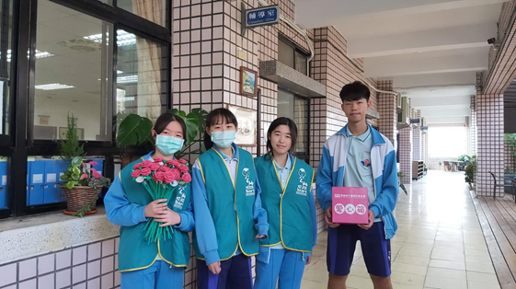 | 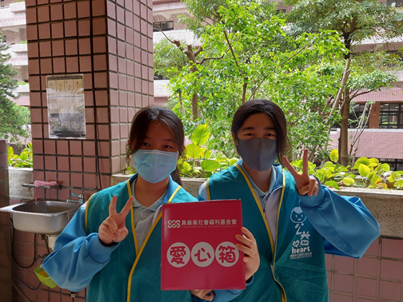
  學生擔任愛心賣花志工 | 學生擔任愛心賣花志工
  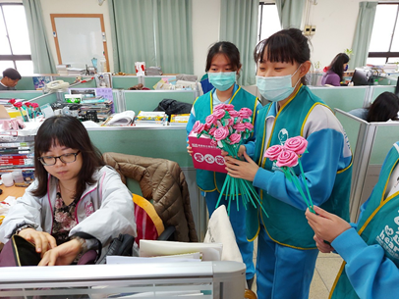 | 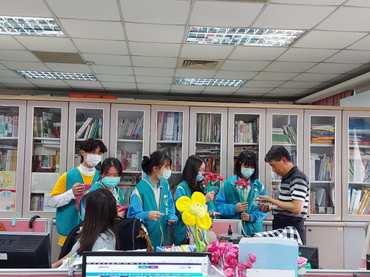
  老師、教官、導師、學生紛紛熱血響應
  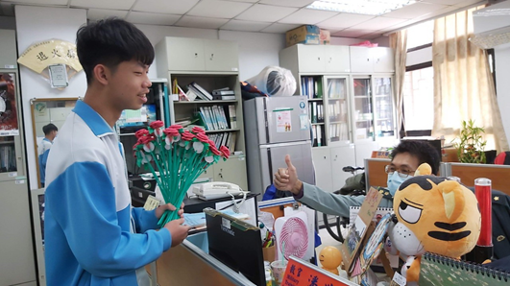 | 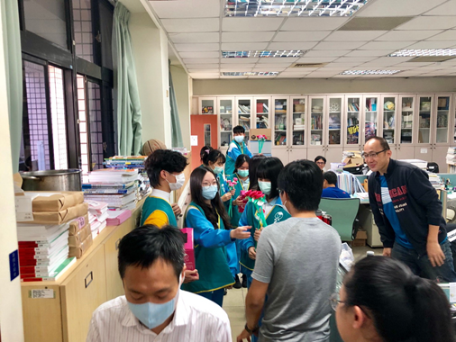
  老師、教官、導師、學生紛紛熱血響應
  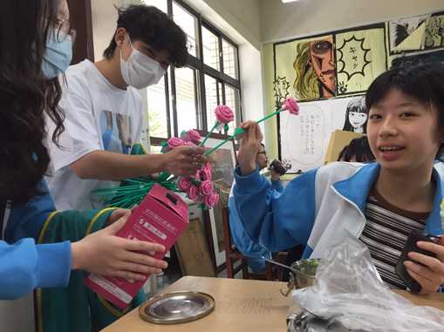 | 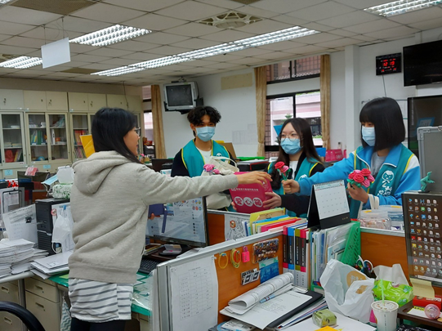
  老師、教官、導師、學生紛紛熱血響應

